克拉玛依雪莲宾馆“4·15”一般机械伤害事故调查报告
来源：克拉玛依区人民政府 克拉玛依区·事故调查(JSON)
原文链接：http://www.klmyq.gov.cn/klmyq/aqsc/202606/5d661308cdbf45a4b064b3092ff576d0.shtml
发布时间：2026-06-18 抓取时间：2026-10-23

克拉玛依雪莲宾馆“4·15”一般机械伤害事故调查报告

2026-06-18 20:05888
大中小
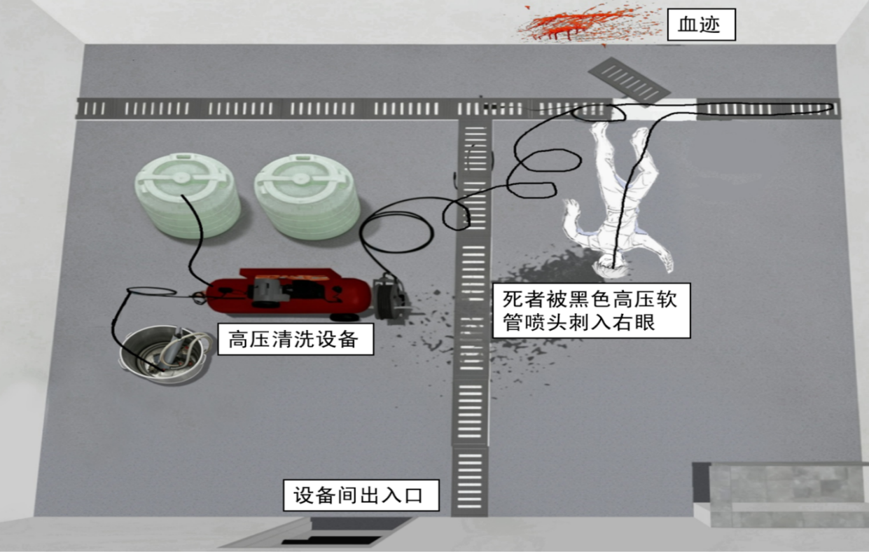
扫一扫在手机打开当前页

